同一客户多张订单一起配送，怎样保留各单商品与回单依据｜云上订货系统
同一家门店上午订了八袋米，下午又补订六箱油。配送负责人想把两张订单放上同一辆车，只跑一趟；仓库为了拣货快，把十四件货堆在一张纸单上。司机到店时只让客户写了“收到十四件”，回公司后却说不清米和油分别来自哪张订单，更无法解释其中一箱油破损、客户少签一箱后，哪张订单还有多少应收。合车本来节省一次往返，一旦抹掉原单归属，仓库、客服、财务要花更多时间追差异。本文把合车视为运输组织方式，把每张原订单视为交易和结算依据，讲清筛单、装车、逐单交接、异常与回款的完整闭环。
为了把数量关系讲清，以下用一组演算业务贯穿全文：同一客户、同一收货地址有订单A“米八袋，每袋五十元，共四百元”和订单B“油六箱，每箱八十元，共四百八十元”。两单合计十四件、八百八十元，计划一车送达。此处价格、数量只是说明核对方法，不代表系统中已经存在这两张订单；实际处理应以客户合同、订单金额、商品单位及当前系统版本为准。管理端现有截图只展示一张发货记录与对应订单的关联，不能据此推断系统已经自动支持多单合并配送、签收或收款分摊。

先确认是两笔有效需求，而不是重复下单
销售收到同一客户两张订单时，先看客户账号、门店、订货人、创建时间、商品行、单价、优惠、交期与收货地址。上午电话订米、下午商城又录了一次完全相同的米，不应为了凑一车货就把重复订单也拣出来。客服要向客户确认第二张是新增需求、补单，还是对第一张的改动；取消或改动应回到原订单处理并保留沟通依据。相反，米和油是客户两次独立确认的交易，即使地址、司机和到货时间一致，也应保留A、B两张订单的商品、价格和付款约定。
合车前还要查每张单是否可履约：订单是否已审核、信用或预付款条件是否满足、商品是否允许本批出库、是否存在客户要求分批或指定批次。若A已满足出库条件、B因缺货仍待确认，可先送A，但不能在车次表上把B写成“已交付”。老板批准的是车辆与线路的合并，不等于批准跨单挪数量、改价或提前确认收入。销售对客户的承诺要精确到“哪张单、哪些商品、哪次到达”，而不是一句“两张一起送”。
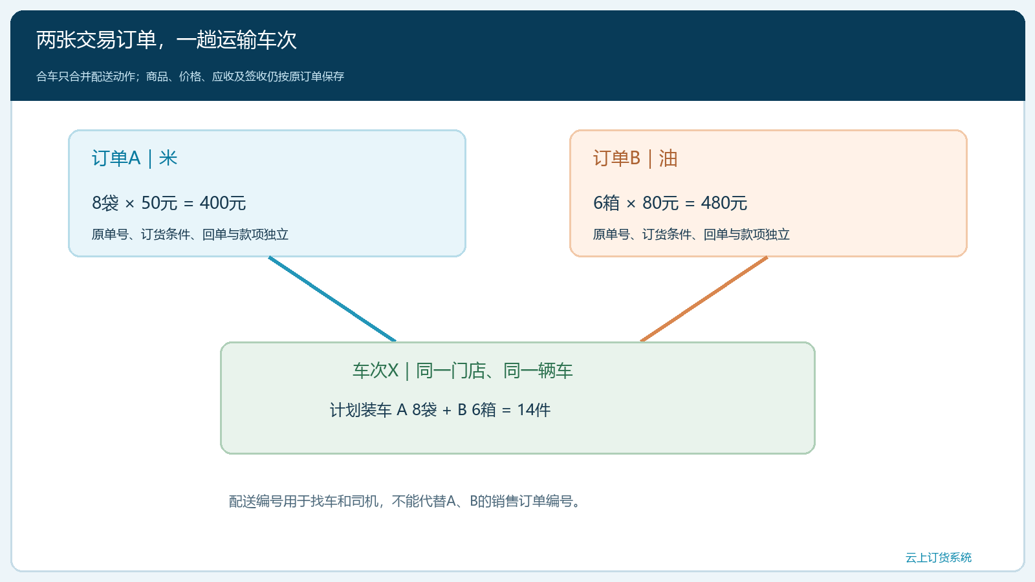
图1：订单A四百元、订单B四百八十元保留各自交易条件；车次只汇集两单本批可交的十四件，不生成一张替代原单的“总订单”。

拣货可以按路线集中，复核必须回到原订单行
仓库安排一车时可以先按库区、货架和路线汇总拣货动作，减少来回走动，但装箱标签至少写出原订单号、商品、规格、单位、本批件数和收货点。若米和油使用相似外箱，只看“十四件”容易把其中一箱油记到A。仓管应将A的八袋米与B的六箱油分区摆放，逐行核出库依据，再由复核人对实物、包装及标签。已经拣出但尚未装车的货也要区分，防止司机临时把另一张单的货补入当前单。
同一种商品跨两张订单时更需要逐单分配。例如A订米八袋，B又追加米两袋，仓库可以一次从货架搬十袋，但复核记录应明确A八袋、B两袋；客户只收九袋时，才可能追出少的那一袋属于哪张单。批次、保质期和效期承诺不同的货不能只按品名汇总：A要求新批次、B接受普通批次，按十袋整体拣货会掩盖交付条件差异。拣货效率以仓内动作衡量，交易责任以原订单行衡量，两套视角应能用标签和出库记录连起来。
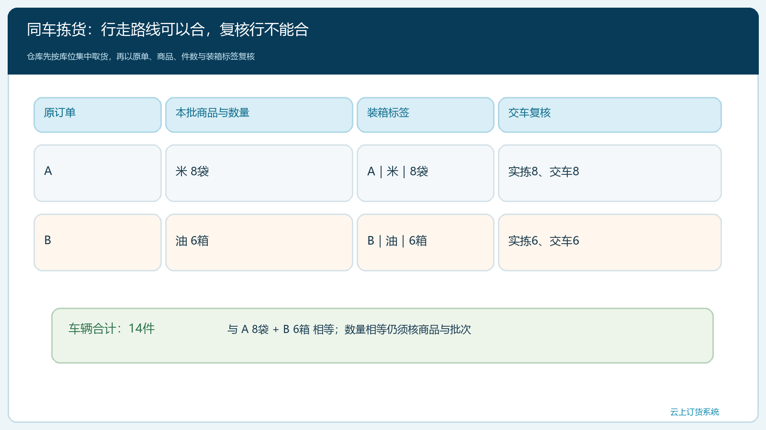
图2：仓库可以集中走库位，却须按A八袋米、B六箱油分别装箱和复核；总计十四件不能替代两个原单小计。
实际管理端的发货记录列表同时展示出库单号、客户与订单号。它说明一条发货记录可以回查对应的业务编号，但截图中只有一条记录，物流单号和收货人字段也没有完整交付证明。仓管使用类似页面核对时，应逐条找到本车涉及的每个原单及其本批出库，并检查状态；不能因为列表上出现订单号，就把“已建出库记录”说成“客户已签收”，也不能把这一条记录当作多单合车功能的证据。
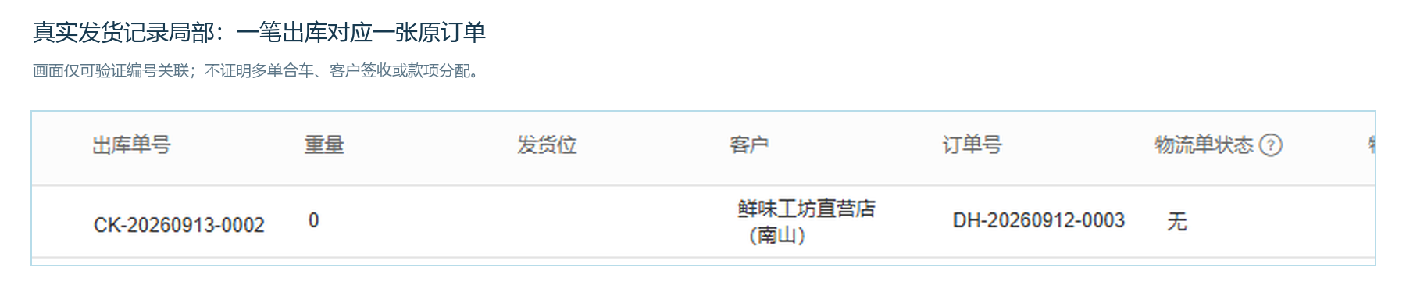
图3：管理端真实记录可见出库单号与订单号同列；这仅证明单笔记录的追溯入口，合车与签收仍需独立核实。

排车先按收货点，再决定哪些出库可以同行
同一客户不一定是同一收货点。总部账号给两家门店下单，即使客户名称相同，门店一和门店二也应分别列停靠点、收货人、电话、预约时段和卸货数量。一辆车可以沿线路先后到两店，但不能把两店的货混在同一交接签名下。反过来，不同客户处于同一园区也不能因为地址相近而合成一个签收主体；送达地点解决运输路径，原客户与原订单解决交易归属。
针对演算业务，配送负责人拟定一条“仓库→同一门店→仓库”车次，车次下关联A、B两张订单的本批出库。装车表写明总十四件、A八件、B六件及装车复核人。司机出发前核车牌、路线、温控或防压要求、到店预约、待代收款和回单形式。若B的六箱油尚有一箱未通过出库复核，车次只能装A八袋与B五箱，并把B一箱标为待交；不能让车次的计划十四件覆盖实际装车十三件。发生晚到、车辆更换或司机替班时，应把新的车次交接记录对应回每张原单，不让“谁带走了哪箱货”成为口头传话。
若当前系统支持在配送单中添加多个出库单，仍需在实际环境检验可加入条件、不同地址限制、状态回写与报表口径；现有空白“新增配送单”截图只说明存在添加出库单的入口，不能证明规则和结果。若实际配置不支持一张配送单容纳本车全部出库，企业可在不改原单的前提下使用车次编号或交接清单关联多笔配送记录，并指定司机、客服、财务使用同一关联号查询。不能为了让页面只剩一张单而复制销售订单、删除原记录，或者用一笔与交易不符的总出库代替真实出库。

客户签收要落到每张单的实收与拒收
司机到店先核收货人和地址，再按A、B两组标签交货。客户验货的顺序可统一，但签字或电子确认应能对应每张原单的商品及数量。演算中客户收下A八袋米，B只收五箱油，拒收一箱破损油；车次层面的“送到十四件”只表示司机带到现场，客户实收是十三件，二者不能混用。回单至少留订单号、商品与单位、计划交付、实际接受、拒收原因、客户确认人和时间；纸单可用两张签收明细附一张车次交接汇总，拍照归档时应能读清关键编号与手写差异。
若客户只在总单上写“收到十三件”，仓库事后很难判定少的一件是米还是油，也无法判断该向哪张订单补货或退款。司机应当场在B的商品行写明油六箱中实收五箱、破损拒收一箱，并拍下外箱、批次或破损部位，通知客服确认客户是否要补发。司机把拒收货带回仓后，仓库还要记录回仓件数、可否再售、责任归属和处理状态；不能把“客户未收”直接等同“库存已回到可用”。若当场发现A米少一袋，则改的是A的签收，不得用B多送一箱油抵账。
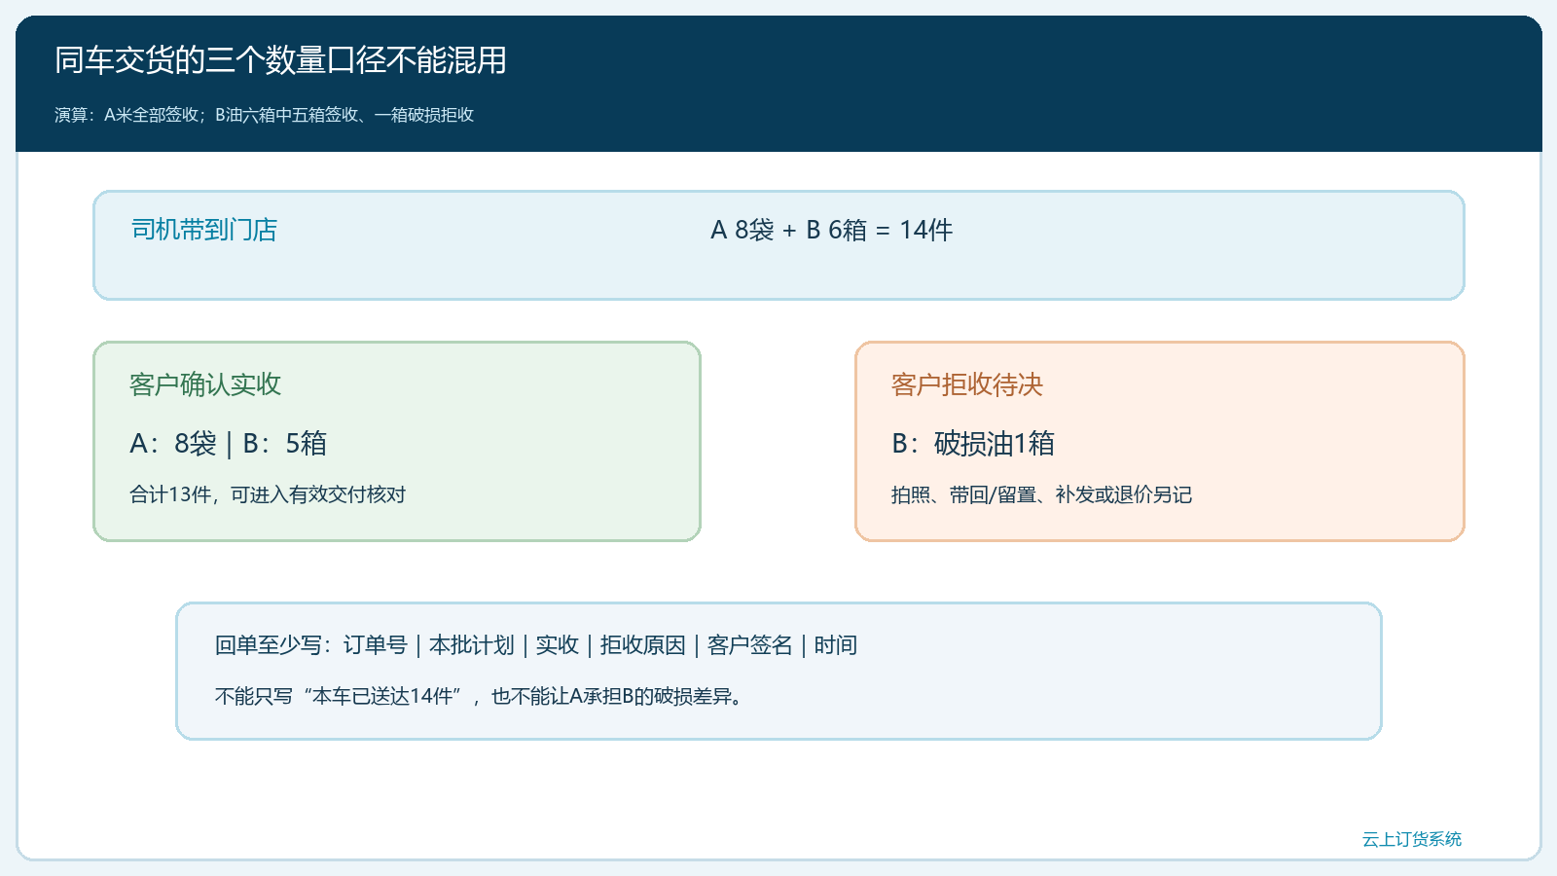
图4：一车计划十四件，客户实收A八袋加B五箱共十三件；B拒收的一箱保留原单和异常去向，不能写成整车十四件均签收。

合并收一笔钱，仍要解释每张单的应收与未收
按上述演算、假设没有运费、折扣和税额调整，A有效交付八袋×五十元为四百元；B有效交付五箱×八十元为四百元。拒收的一箱油对应八十元，暂不应按已签收商品向客户催收；它是待补发、退货或价款调整的待决项目，具体以双方约定和财务确认处理。此时有效交付对应八百元，而原两单计划额八百八十元；两者差八十元的原因和处理负责人必须留在B，不能把A也改成“未交齐”。如一箱油后来补发且客户签收，再按实际交付和合同口径补齐B的相应金额。
假设客户当场只付六百元，财务经付款人和客户确认后，按“先结清A四百元，余二百元抵B”分配，则A已收四百、未收零，B对已有效交付的四百元已收二百、未收二百；B那箱拒收油另列待处理，不混入这二百元。若客户指定先付B，分配会不同，不能由系统或司机自行假设。财务应留付款流水、付款主体、客户指示、分配人和核销时间；车上收现金、扫码支付与事后公司转账的凭据也应分别核对，避免同一六百元被司机登记一次、财务又补录一次。
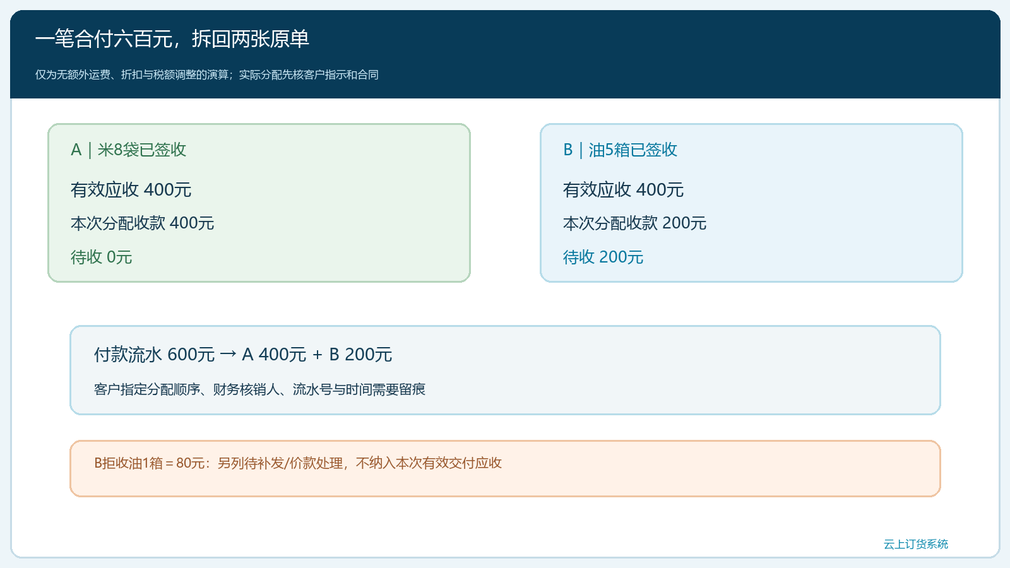
图5：A已交付四百元并获分配四百元；B已交付四百元只获分配二百元，仍待收二百元；拒收油八十元单独待决。
回单、出库、配送与财务收款属于不同事件。仓库把货交给司机，不代表客户收下；客户签收，不代表应收已结；一笔六百元到账，也不能让两张原单同时显示“已收六百”。开票应根据真实销售与双方约定核对，不因为合车就开成一笔失去明细依据的金额。若客户只提供一张付款凭证，财务也要保留它分别抵A和B的分配明细，让客服催款时说得清“B已收二百，还差二百”，而不是笼统说“这趟车还差二百”。

用反查验证合车是否真的省事
试运行可以选一个客户、同一地址、两张商品不同的订单，先要求司机、仓库和财务各自拿到同一份车次编号。配送结束后由没有参与装车的客服随机从订单A反查出库、车次、签收和收款分配，再从B的破损油反查司机照片、拒收记录、回仓及补发决定。若只输入车次号就看到“十四件、六百元”，却无法拆回A和B，这不是闭环，而是把差异藏进汇总。第二次演练可用同客户不同门店、同品不同批次或一单部分发货，检验地址与批次是否会被合车视图抹平。
衡量合车价值要同时看每车停靠点、配送里程、装卸时间、逐单回单完整率、错送率、异常结清时长和跨单收款核销差异。少跑一趟若换来大量回单追问和售后重开，节约的是司机时间，增加的却是客服与财务成本。只有连续几趟车都能在次日从任意一张原单查出“本次装了什么、客户收了什么、拒了什么、钱怎么分”，才逐步扩大到更多客户与线路。系统能记录业务节点，客户是否接受合车、损坏责任、付款分配和跨主体法律关系仍由企业按合同和实际证据确认；任何字段无法真实反映差异时，先保留可核对的交接记录，不用虚假的完成状态换取报表整齐。

最后留下的是两条原单证据链，而不是一张漂亮的车次汇总
这笔演算业务结束时，A应能看到订八袋、装八袋、实收八袋、应收四百、分配收款四百；B应能看到订六箱、装六箱、实收五箱、拒收一箱、有效交付四百、分配收款二百、待收二百，以及拒收商品后续去向。车次只负责说明同一辆车、同一司机、同一趟线路把两笔货运到了客户现场。任何人从订单、出库、车次、回单或付款流水中的任一入口进入，都能找到对应关系，合车才真正降低了成本而没有牺牲可追溯性。

